VENDIM
Nr. 33, datë 15.7.2015

PËR SHPËRNDARJEN E FONDIT PËR PROGRAMIN “SHQIPËRIA DIXHITALE”, PJESË E FONDIT PËR ZHVILLIMIN E RAJONEVE, PËR VITIN 2015

Në mbështetje të nenit 100 të Kushtetutës, të nenit 15 e të aneksit 3, të ligjit nr.160/2014, datë 27.11.2014, “Për buxhetin e vitit 2015”, Komiteti për Zhvillimin e Rajoneve

VENDOSI:

1. Shpërndarjen e fondeve për projekte për programin “Shqipëria dixhitale”, pjesë e Fondit për Zhvillimin e Rajoneve, për vitin 2015, sipas tabelës 1, bashkëlidhur këtij vendimi.
2. Të gjitha njësitë e qeverisjes qendrore e vendore, si dhe institucionet e organizatat për zhvillim, agjencitë zbatuese e zhvillimore, qendrore e vendore, projektet e të cilave miratohen për t’u financuar, sipas pikës 1, të këtij vendimi, brenda një jave nga data e publikimit të tij në “Fletoren zyrtare”, duhet të paraqesin në sekretariatin teknik, pranë ministrit të Shtetit për Inovacionin dhe Administratën Publike, kalendarin me të gjitha afatet e parashikuara për fazat e prokurimit publik dhe të zbatimit të projektit e përdorimit të fondeve, si dhe emrin e personit përgjegjës për ndjekjen e zbatimit të projektit.
3. Autoritetet kontraktuese për projektet, sipas pikës 1, të këtij vendimi, duhet të kryejnë procedurat e prokurimit publik dhe të lidhjes së kontratës përkatëse për zbatimin e projektit deri në fillim të tremujorit të tretë të vitit 2015. Për fondet e projekteve të paprokuruara sipas këtij afati, Komiteti për Zhvillimin e Rajoneve ka të drejtën të rishqyrtojë financimin dhe t’i rishpërndajë ato për një projekt tjetër.
4. Ngarkohet sekretariati teknik, pranë ministrit të Shtetit për Inovacionin dhe Administratën Publike, të kryejë monitorimin dhe raportimin e ecurisë së zbatimit të projekteve, pranë Sekretariatit të Përgjithshëm të Komitetit për Zhvillimin e Rajoneve, në Kryeministri, sipas kalendarit të paraqitur nga autoritetet kontraktuese, në përputhje me pikën 2, të këtij vendimi.
5. Ngarkohen ministri i Shtetit për Inovacionin dhe Administratën Publike, ministri i Financave dhe Sekretariati i Përgjithshëm i Komitetit për Zhvillimin e Rajoneve, në Kryeministri, për zbatimin e këtij vendimi.
Ky vendim hyn në fuqi pas botimit në Fletoren Zyrtare.
KRYETAR
Edi Rama

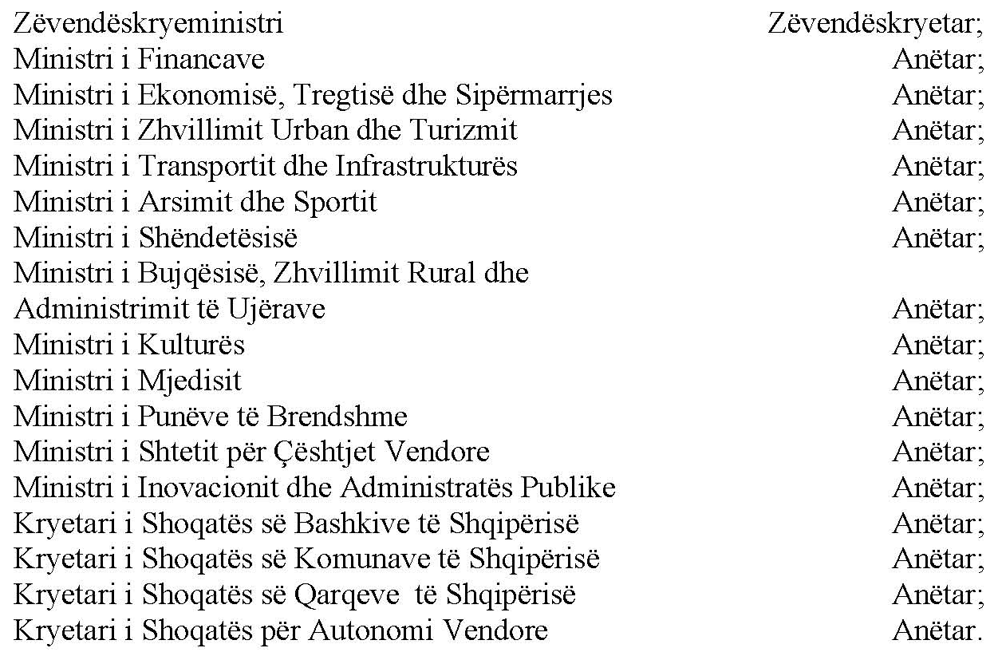

Tabela 1. Lista e projekteve të reja për financim nga FZHR 2015, programi “Shqipëria dixhitale”, thirrja II
Nr. | Autoriteti kontraktues | Emërtimi i projektit | Vlera e plotë e projektit  (në lekë) | Financimi për vitin 2015  (në lekë) | Financimi për vitin 2016  (në lekë)
1 | Agjencia Kombëtare e Shoqërisë së Informacionit | Promovim dhe vendosje sportelesh dixhitale për portalin e-Albania (Faza pilot) | 7,920,000 | 5,940,000 | 1,980,000
2 | Arkivi Qendror Teknik i Ndërtimit | Shërbimet online të AQTN dhe shkëmbimin dixhital të informacionit me entet publike. (Integrimi i 5 shërbimeve në platformën e-albania) | 96,847,825 | 58,108,695 | 38,739,130
3 | Agjencia e Kthimit dhe Kompesimit të Pronave | Sistem Web-GIS Inforamcioni për regjistrimin dhe vlerësimin e pronave objekt kthimi dhe kompensimi  “AKKP-Web-GIS”. (shërbimet online për qytetarin) | 123,664,000 | 74,198,400 | 49,465,600
4 | Ministria e Punëve të Jashtme | Informatizimi i  Ministrisë së Punëve të Jashtme dhe krijimi i bazës së sistemit për Konsullatën Dixhitale. | 125,335,800 | 62,667,900 | 62,667,900
 | TOTALI |  | 353,767,625 | 200,914,995 | 152,852,630

Shënim:
1. “Vlera e plotë e projektit” përfaqëson vlerën brenda së cilës caktohet fondi limit për prokurimin e zbatimit të projektit (kur nuk ka financim tjetër nga autoritetet kontraktuese). Vlera e plotë e projektit përcillet nga sekretariati teknik (ministri i Shtetit për Inovacionin dhe Administratën Publike).
2. “Vlera e financimit për vitin 2015” tregon vlerën e financimit që vihet në dispozicion nga buxheti i Fondit për Zhvillimin e Rajoneve për vitin 2015.
3. Diferenca financimit të vlerës së plotë (mbas prokurimit) me vlerën e financimit për vitin 2015 do të financohet nga FZHR-ja për vitin 2016.

